Môn: Tự nhiên và xã hội lớp 3
Tuần 27
Tiết: 54

CHỦ ĐỀ: CON NGƯỜI VÀ SỨC KHOẺ

BÀI 23: THỨC ĂN, ĐỒ UỐNG CÓ LỢI CHO

CƠ QUAN TIÊU HOÁ, TUẦN HOÀN, THẦN KINH
I. YÊU CẦU CẦN ĐẠT
1. Kiến thức
Sau bài học, HS:
- Kể được một số thức ăn, đồ uống có lợi cho cơ quan tiêu hoá, tuần hoàn, thần kinh
- Có ý thức ăn uống điều độ, đủ chất để giữ gìn sức khoẻ.
2. Năng lực:
* Năng lực chung: Năng lực tự chủ và tự học, giao tiếp và hợp tác, giải quyết vấn đề và sáng tạo.
* Năng lực riêng: Có ý thức giữ gìn, bảo vệ các cơ quan trong cơ thể, bảo vệ sức khoẻ của mình.
3. Phẩm chất: Chăm chỉ, trách nhiệm.
II. THIẾT BỊ DẠY HỌC
- GV: Các tranh trong sách GK của bài 23 (tranh phóng to hoặc trình chiếu); thẻ chữ ghi tên các món ăn (hoặc thẻ hình), phiếu học tập.
- HS: SGK, VBT.

III. HOẠT ĐỘNG DẠY HỌC
HOẠT ĐỘNG CỦA GV | HOẠT ĐỘNG CỦA HS
A. Hoạt động khởi động  Mục tiêu: Tạo hứng thú và khơi gợi những hiểu biết đã có của HS về tác hại của một số đồ ăn, thức uống đối với các cơ quan.  Cách tiến hành:  - GV tổ chức cho HS cùng hát và vận động nhún nhảy theo lời bài hát “Thật đáng chê”. Sau đó GV đưa ra câu hỏi:  + Tại sao chú Cò trong lời bài hát lại bị đau bụng?  + Em rút ra được bài học gì qua bài hát trên?  - GV nhận xét và dẫn dắt vào bài học “Thức ăn, đồ uống có lợi cho cơ quan tiêu hoá, tuần hoàn, thần kinh”.  B. KHÁM PHÁ  Hoạt động 1: Lựa chọn thức ăn, đồ uống có lợi cho cơ quan tiêu hoá, tuần hoàn, thần kinh.  Mục tiêu: HS biết được những loại thức ăn, đồ uống có lợi hoặc có hại đối với cơ quan tiêu hoá, tuần hoàn, thần kinh.  Cách tiến hành:  - GV tổ chức cho HS theo nhóm 6 quan sát hình trong SGK trang 102, thảo luận và thực hiện phiếu học tập.  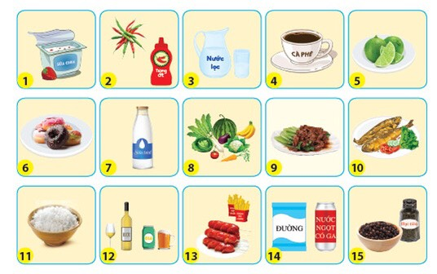  - Mời các nhóm trình bày.  - GV hỏi: Chúng ta nên lựa chọn ăn và uống những loại thức ăn, đồ uống thế nào?  * Kết luận: Nên sử dụng các loại thức ăn, đồ uống tươi, sạch, đa dạng và đầy đủ chất dinh dưỡng. Hạn chế sử dụng thức ăn nhanh, nước uống có ga, thức ăn chứa nhiều chất chua, cay.  Hoạt động 2: Liên hệ  Mục tiêu: HS kể được những thức ăn, đồ uống mà bản thân yêu thích..  Cách tiến hành:  - GV tổ chức HS theo nhóm đôi thảo luận, chia sẻ với nhau về thức ăn, đồ uống mà mình yêu thích theo gợi ý sau:  + Thức ăn, đồ uống đó là gì?  + Những thức ăn, đồ uống đó có lợi hay có hại cho các cơ quan tiêu hoá, tuần hoàn, thần kinh nếu sử dụng thường xuyên? Vì sao?  + Em cần thay đổi gì về việc sử dụng thức ăn, đồ uống đó?  - Tổ chức cho HS trình bày trước lớp  - GV nhận xét, kết luận: Chúng ta cần thường xuyên sử dụng những loại thức ăn, đồ uống có lợi, thay đổi thói quen và hạn chế sử dụng những thức ăn, đồ uống không tốt cho cơ thể.  Hoạt động 3: Lựa chọn thức ăn đồ uống có lợi.  Mục tiêu: HS lựa chọn các loại thức ăn, đồ uống có lợi cho cơ quan tiêu hoá, tuần hoàn, thần kinh và xếp chúng vào các bữa ăn trong ngày sao cho phù hợp. Liên hệ thực tế và bước đầu hình thành thói quen ăn uống lành mạnh, khoa học.  Cách tiến hành:  - GV tổ chức cho HS theo 4 nhóm, phát cho mỗi nhóm một giỏ đựng hình vẽ hoặc các thẻ ghi tên các loại thức ăn đồ uống có trong bảng ở SGK trang 103. Yêu cầu HS các nhóm trong 5 phút hãy lựa chọn hình vẽ hoặc thẻ ghi tên đồ ăn, thức uống và gắn vào vị trí bữa sáng, bữa trưa, bữa tối sao cho phù hợp.  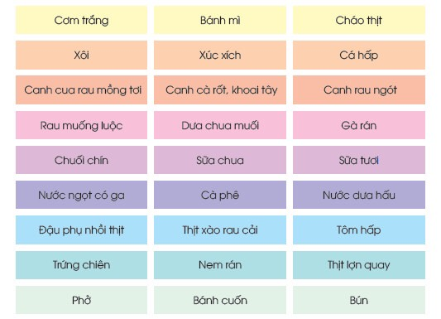  - Mời HS trình bày.  - GV đặt câu hỏi:  + Một ngày chúng ta nên ăn mấy bữa chính?  + Em có nhận xét gì về các món ăn trong từng bữa ăn ở trò chơi trên?  - Nhận xét, kết luận: Chúng ta cần ăn đủ ba bữa chính mỗi ngày và lựa chọn các thức ăn, đồ uống có lợi cho sức khoẻ. Thức ăn nên đa dạng, đầy đủ chất dinh dưỡng.  - GV tổ chúc để HS nêu bài học  Hoạt động tiếp nối sau bài học:  - GV yêu cầu HS về nhà theo dõi và ghi lại các món ăn của ba bữa chính ở gia đình mình trong một tuần và chia sẻ với bạn | - Hát và nhún nhảy theo lời bài hát  + Vì vớ cái gì cũng ăn vội vã, uống nước lã và quả xanh  + Không tham ăn và phải ăn uống hợp vệ sinh để giữ gìn sức khoẻ.  - Lắng nghe  - Theo nhóm quan sát tranh, thảo luận và thực hiện phiếu học tập.  Thức ăn, đồ uống có lợi Thức ăn, đồ uống có hại Lý do  Cơm, cá chiên, sữa chua, sữa tươi, nước lọc, rau củ các loại, … Rượu bia, cà phê, nước ngọt có ga, tương ớt, tiêu, chanh, xúc xích, khoai tây chiên … Có chứa chất kích thích, quá cay, quá chua, chứa nhiều chất bảo quản, chứa nhiều chất béo,…  - HS trình bày, các nhóm khác nhận xét, bổ sung.  - Chúng ta cần chọn thức ăn, đồ uống tươi sạch, đa dạng và đầy đủ chất dinh dưỡng.  - Lắng nghe.  - HS theo nhóm đôi thảo luận và chia sẻ cùng nhau. Có thể là: Mình rất thích ăn gà rán, khoai tây chiên và uống coca – cola. Nhưng mẹ mình bảo món ăn, đồ uống mình thích này sẽ không tốt cho cơ quan tiêu hoá, tuần hoàn, thần kinh vì: gà rán, khoai tây chiên có nhiều dầu mỡ, nhiều chất béo, nước ngọt coca – cola có chất kích thích. Mình nghe lời mẹ nên hạn chế ăn uống, chỉ thỉnh thoảng mới ăn một lần….  - Lắng nghe, nhận xét bổ sung.  - Lắng nghe, ghi nhớ.  - HS theo nhóm thực hiện vào bảng.  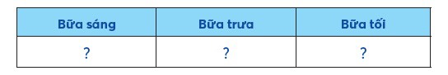  Có thể:  + Bữa sáng: Bánh mì, thịt lợn quay, chuối chín, sữa tươi  + Bữa trưa: Cơm trắng, canh cua rau mồng tơi, đậu phụ nhồi thịt, tôm hấp, nước dưa hấu.  + Bữa tối: Cơm trắng, canh rau ngót, trứng chiên, cá hấp.  - HS trình bày, lớp quan sát, nhận xét.  + Một ngày chúng ta nên ăn ba bữa chính: Sáng, trưa, chiều (tối)  + Các món ăn trong từng bữa ở trò chơi trên cung cấp đầy đủ chất dinh dưỡng cho hoạt động một ngày của con người.  - Lắng nghe, ghi nhớ.  - HS nêu bài học.  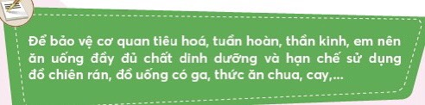  - HS về nhà thực hiện.
IV. ĐIỀU CHỈNH SAU BÀI DẠY:
.................................................................................................................................
.................................................................................................................................
.................................................................................................................................

